Уважаемые родители! Дорогие ребята!
Предлагаем вам ознакомиться с ресурсами по дистанционному обучению.
Министерство просвещения рекомендует к использованию следующие федеральные образовательные онлайн-платформы, доступные для каждого школьника, студента, учителя, родителя бесплатно.(https://edu.gov.ru/distance)
Федеральные общедоступные бесплатные ресурсы
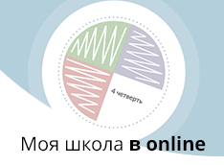  Моя школа в online | Платформа «Моя школа в online» позволит школьникам по всей России, в том числе не имеющим доступ к высокоскоростному интернету, пройти общеобразовательную программу в дистанционном режиме. Новая платформа позволит учителям и ученикам 1–11-х классов пользоваться качественными учебными материалами для самостоятельного обучения на дому. Материалы разработаны на базе учебников, входящих в федеральный перечень и соответствующих федеральному образовательному стандарту. Также предусмотрены обратная связь и круглосуточная методическая поддержка учителей, родителей и школьников.
Российская электронная школа | Всероссийский открытый урок, проект по ранней профориентации школьников «ПроеКТОриЯ»
Сайт национальной сборной wordskillsRussia | Всероссийский образовательный проект  «Урок цифры»
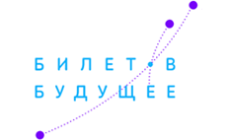  Профориентационный портал  «Билет в будущее» | Образовательный центр «Сириус»
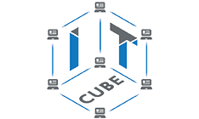  Центр цифрового образования «IT-куб» | Детские технопарки «Кванториум»
Маркетплейс- каталог электронных книг, курсов, интерактивных и видеоматериалов | 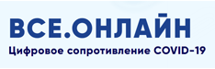  Цифровые ресурсы для учебы

Родителям
На едином бесплатном государственном портале по поддержке родителей растимдетей.рф запущен навигатор консультационных центров.
Центры оказывают психолого-педагогическую, методическую поддержку по вопросам воспитания и образования детей, а также дистанционной формы обучения.

Поддержка детей с особыми образовательными потребностями
Информация для специалистов и родителей, важная для обучения детей с особыми образовательными потребностями, размещается на сайте Института коррекционной педагогики РАО в специализированном разделе.
На сайте представлены методические и информационные материалы для педагогов, дефектологов, психологов, лучшие практики использования дистанционных технологий в обучении детей с ОВЗ, обучающие вебинары и памятки для родителей. Также родители могут получить консультацию от ведущих специалистов в области коррекционной педагогики и психологии.

Всероссийская олимпиада школьников
Итоги всероссийской олимпиады школьников подведут 30 июня 2020 года.
В связи с временным переходом школ на дистанционное обучение и переносом массовых мероприятий Минпросвещения России изменило порядок проведения заключительного этапа всероссийской олимпиады школьников.
Участникам не придётся выезжать из своих населённых пунктов. Проверка олимпиадных работ пройдёт в строгом соответствии с регламентом: они будут отсканированы и направлены в оргкомитет. Регионы получат видеозаписи с анализом заданий. В случае несогласия с оценкой школьник сможет подать заявление на апелляцию, она будет организована в режиме видео-конференц-связи.
Соответствующие изменения закреплены в приказе Минпросвещения России от 17 марта 2020 года № 96.
Ссылка на приказ: https://docs.edu.gov.ru/id1794
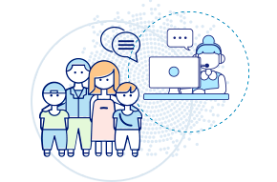
Телефон доверия
для детей, подростков и их родителей
+7 (800) 200-01-22

